SRIJEDA 15.04.2020.

HRVATSKI JEZIK
-Pogledaj fotografije.O kojoj se prirodnoj pojavi radi?
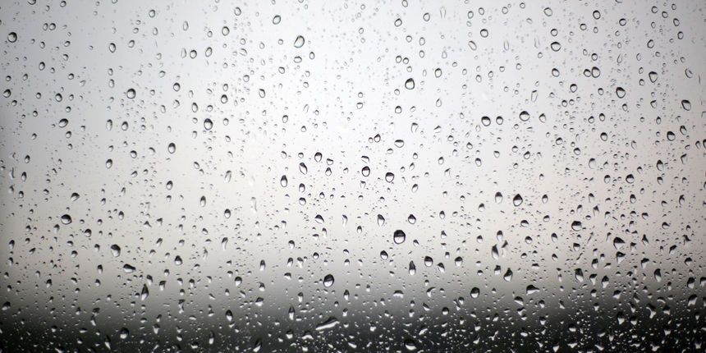

-Volite li kišu? Objasnite. Kada bi s neba poput kiše moglo padati nešto drugo, što biste voljeli da pada?Zašto? Maštaj.
-Danas pročitaj priču Jagodne kiše, Nade Sabadi na str.98
-Sviđa li vam se priča?
-Usmeno odgovori na pitanja:
Što je proljeću dozlogrdilo?
Zašto su ljudi prigovarali, što su željeli?
Što je proljeće odlučilo poduzeti?
Što će padati umjesto kišnih kapi?
Što je kiša odlučila učiniti proljeću za inat? ( inat =kada osoba postupa protivno nečijoj volji ili mišljenju)
Kako je proljeće doskočilo kiši?
Što je padalo treći dan?
Kako su reagirala djeca kada su padale jagode sa šlagom?
Gdje se događala ova neobična priča?
-ZADAĆA RB str. 96 (za drugi zadatak ne moraš ispuniti cijelu stranicu u radnoj )
PLAN DNEVNIKA Jagodne kiše
Nada Sabadi
Djevojčici su dosadile česte proljetne kiše. Sanjala je da umjesto kišnih kapi iz oblaka padaju jagode. Zbog lijepog sna nije čula budilicu pa će zakasniti u školu.
MATEMATIKA
-Danas ponavljaš množenje brojem 4 i množenje broja 4
-Nauči napamet višekratnike broja 4 :
4, 8,12,16,20,24,28,32,36,40
-zaigraj igricu na poveznicihttps://www.e-sfera.hr/dodatni-digitalni-sadrzaji/327650e5-73a4-4616-be29-55f140cca813/
-riješi zadatke u radnoj bilježnici na str.74 i 75
LIKOVNA KULTURA
Motiv: Jagodne kiše
Likovno tehnička sredstva novine,flomasteri ili bojice
Zadatak: Izreži iz novina (onaj dio gdje su crno bijela slova) dva ili tri oblaka.Nacrtaj bojicama ili flomasterima kako iz tih oblaka padaju jagodne kiše.

